1ste-2 de kleuterklas WEEKSCHEMA
Week van 17/03/11 tot 24/03 /11 B.C.: boekenweek: “moederdag en indianen”

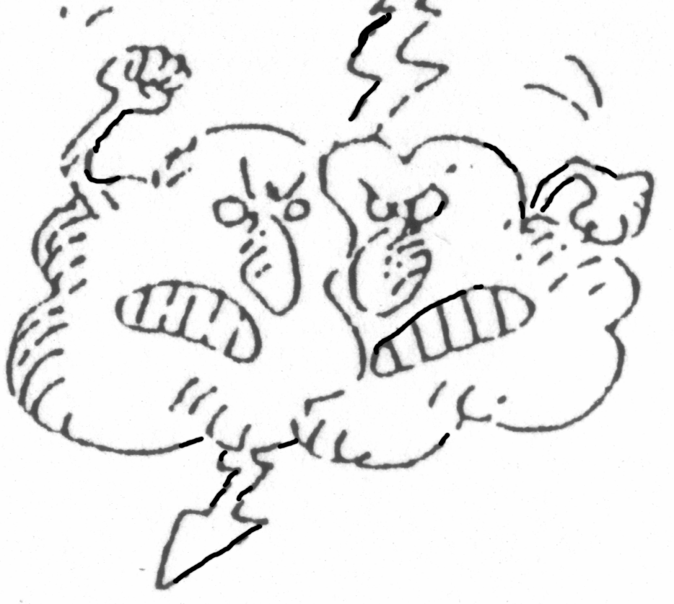 | 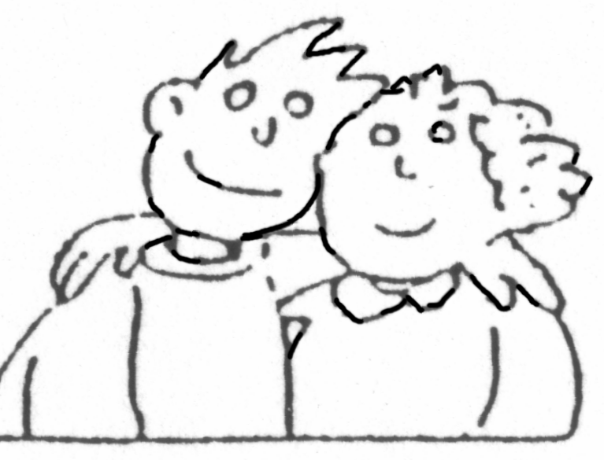 |  | 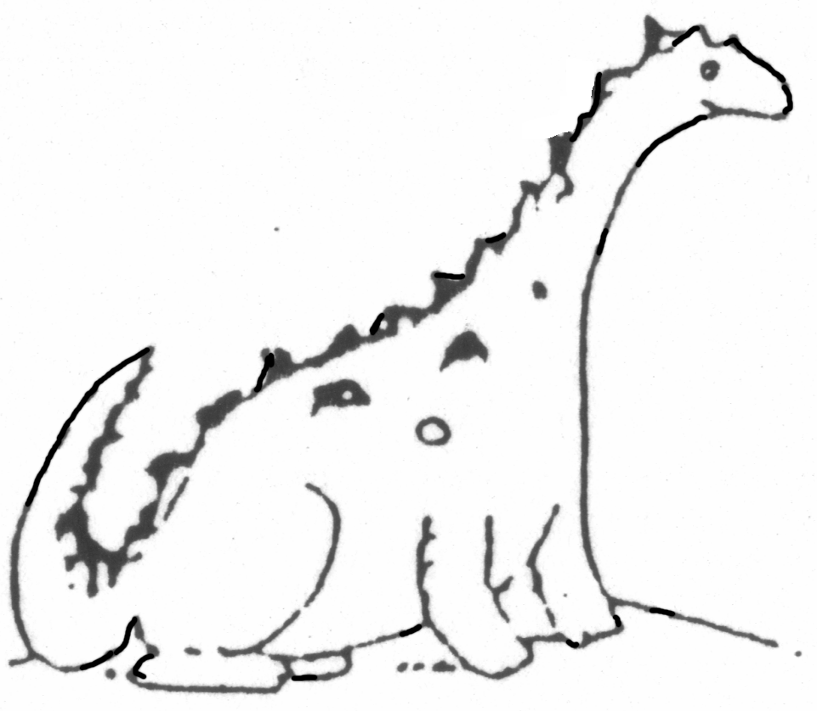 | 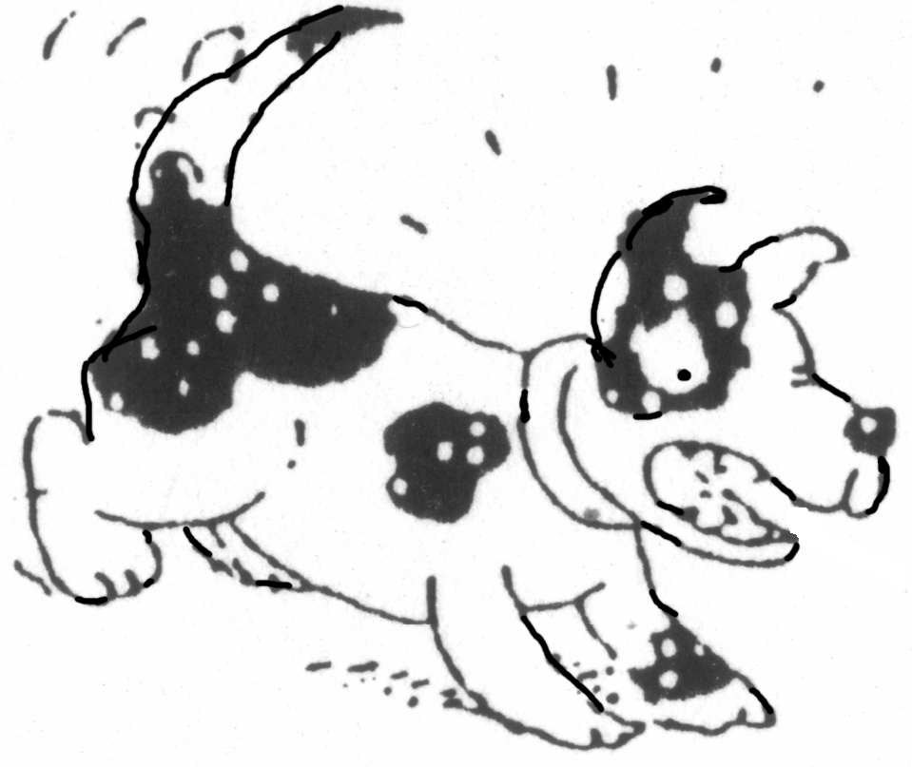
Verhaal: “Met heel mijn hart “ filosoferen over “houden van”  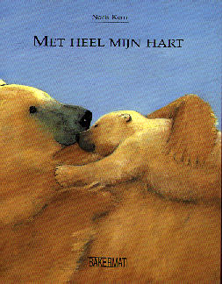  Je mag een foto van mama meebrengen naar school.  Verder werken aan het knutselwerkje voor mama.  Bij mooi weer spelen we in de namiddag buiten! | Turnen  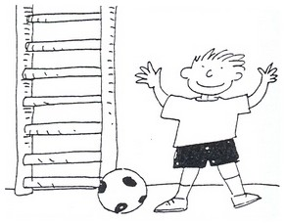  Verhaal met prentenboek:  “Heksenfee” + verwerking  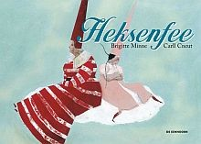  Spelletjesnamiddag: met mama’s.  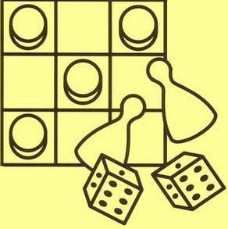  Jij komt toch ook hé mama? | “Als indianenbroeders in een tent.”  Kringgesprek: “Wat weten we over indianen?  Wat willen we weten? Waarrond willen we werken?”  Beeldende: vrij schilderen met gekleurd water (water + crêpepapier)   | Inspelend op wat kinderen aanbrengen werken we verder rond het thema “indianenbroeders” en maken we onze geschenkjes voor moederdag af.  Beeldende:  Mandala’s maken met voorgevormde figuren.  Mandala’s inkleuren.    Cirkels tekenen met wasco + uitvegen | Turnen  Afwerken van de werkjes.  Vrij spel in de verschillende hoeken.

Maandag start het grote thema “Indianen” over de 4 vestigingsplaatsen in samenwerking met Activak.
Heb je leuke verhalen of materialen rond beide thema’s, dan mag je dit zeker meebrengen naar school.

